***ГАЗРЫН ХАРИЛЦАА, БАРИЛГА, ХОТ БАЙГУУЛАЛТЫН***

***ГАЗРЫН 2020 ОНЫ 11 ДҮГЭЭР САРЫН ТАЙЛАН***

***Газар зохион байгуулалтын төлөвлөлт, өмчлөлийн чиглэлээр:***

Шивээговь, Баянтал сумдын 2020 оны газар зохион байгуулалтын нэмэлт төлөвлөгөөг газар зохион байгуулалтын цахим системд бүртгэн баталгаажуулж ажилласан.

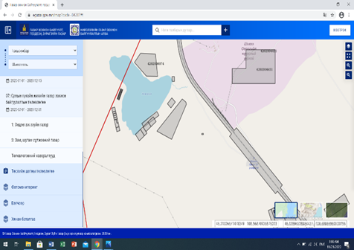

***Газрын татвар, төлбөр, үнэлгээ, мониторингийн чиглэлээр:***

Аймгийн Засаг даргын 2020 оны А/281 тоот захирамжийн дагуу газар өмчлүүлэх, эзэмшүүлэх, ашиглуулах дахин дуудлага худалдааг 2020 оны 11 дүгээр сарын 18-ны өдөр 2 байршилд зохион байгуулахаар нийтэд зарлаж 2020 оны 11 дүгээр сарын 12-ны өдөр 2 иргэн бүртгүүлсэн боловч Корона вирус /Covid-19/-ын цар тахлаас урьдчилан сэргийлж хөл хорио тогтоосонтой холбогдуулан ГЗБГЗЗГ-аас улсын хэмжээнд зохион байгуулагдаж байгаа бүх дуудлага худалдааг хаасантай холбогдуулан дуудлага худалдааг зохион байгуулаагүй болно.

Газрын үнэлгээний системийг ашиглан гэр бүлийн хэрэгцээний зориулалттай газарт газрын эдийн засгийн үнэлгээг тогтоох ажлыг хийж гүйцэтгэлээ. Уг газрын үнэлгээний системд зам шугам сүлжээ, дэд бүтэц, хүрээлэн буй орчин, бохирын шугамын мэдээллийг оруулснаар үл хөдлөх хөрөнгөөс газрын зах зээлийн үнэлгээг гаргаж ирэх газрын бодит үнийг үнэлэх боломжтой юм.

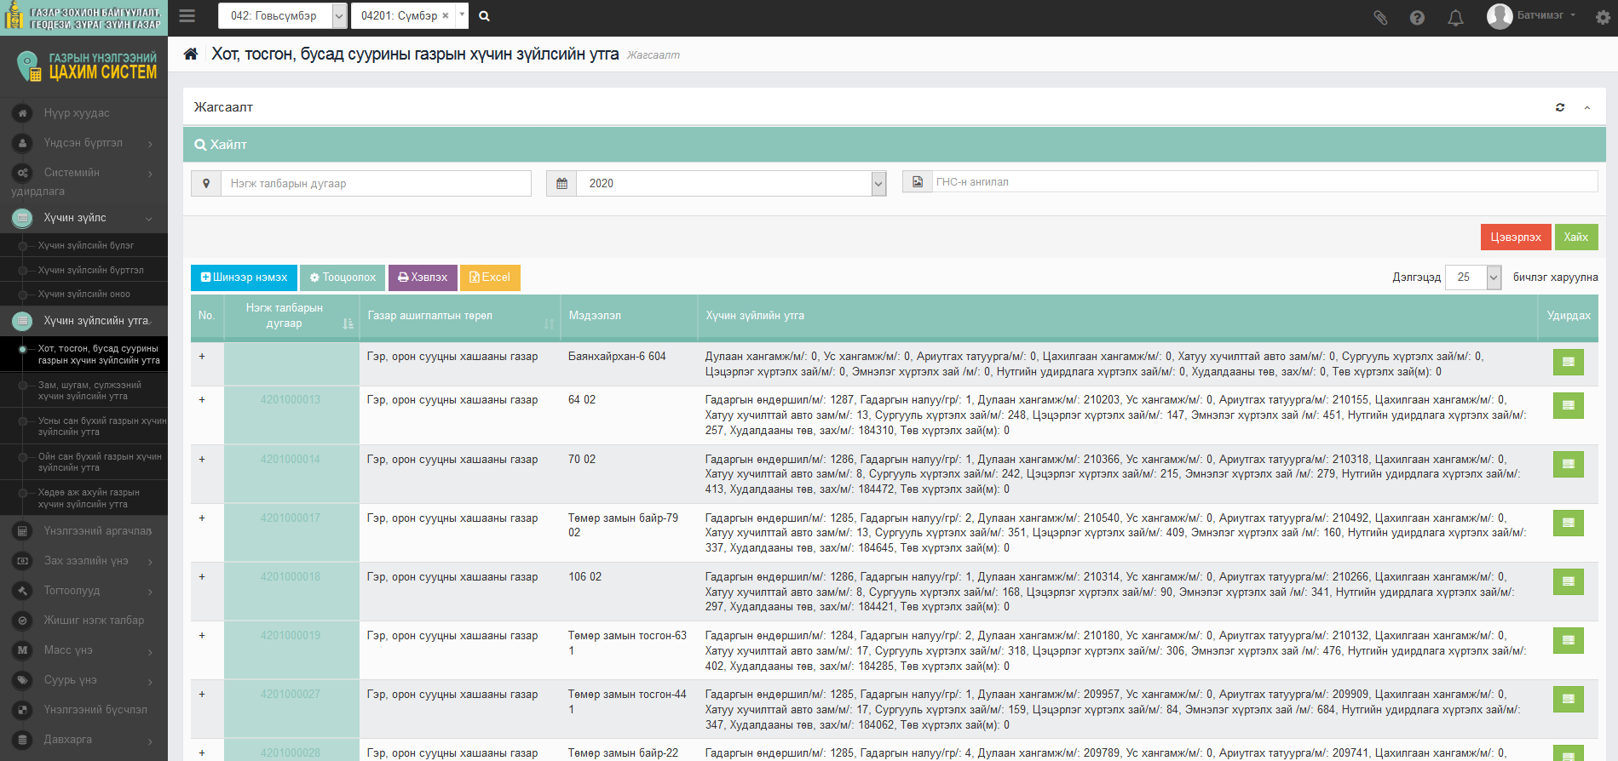

Газрын төлбөртэй холбоотой дараах судалгааг Татварын хэлтэст гаргаж хүргүүлсэн:

* 2020 оны 01 сарын 01-ний өдрөөс 2020 оны 03 сарын 31-ний өдрийн хооронд төрийн сангийн 100220000943 тоот дансанд газрын төлбөрийг нийт дүнгээр төлсөн иргэн, аж ахуйн нэгж, байгууллагын төлбөрийг аймаг 60%, сум 40% -иар хуваарилан,
* Урьд оны газрын төлбөрийн үлдэгдлийг төлж барагдуулаагүй иргэн, аж ахуй нэгж , байгууллагын судалгаа,
* Газрын төлбөрийн ногдлыг газрын мэдээллийн сан дээр үүссэн нэхэмжлэхтэй нэг бүрчлэн тулган шалгаж газрын төлбөрийн ноогдлын дүн, нэхэмжлэхийн дүн зөрүүтэй байгааг тус бүрд нь тайлбартайгаар гаргасан.

***Кадастрын чиглэлээр:***

Аймгийн Засаг даргын 2003-2020 он хүртлэх захирамжийн биелэлтүүдийг нэг бүрчлэн он тус бүрээр шүүн гарган excel файлаар хөтлөн ажиллаж байна.

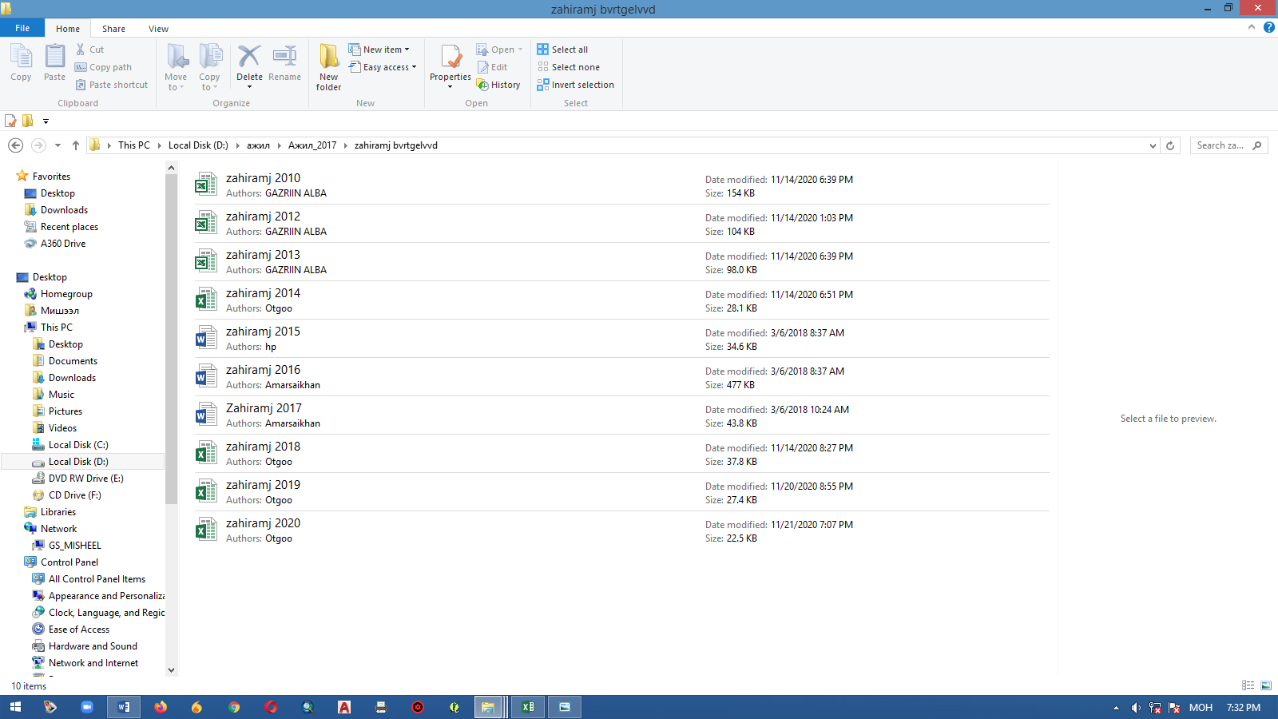

Мөн Газар зохион байгуулалт, геодези, зураг зүйн газраас 21 аймаг, нийслэл, дүүргийн архивт хадгалагдаж байгаа нэгж талбарын хувийн хэргийн цаасан суурьтай баримтыг төрийн архивт татан авах ажлыг 2019 оноос эхлүүлээд байгаа бөгөөд уг ажлын хүрээнд аймгийн хэмжээнд газар өмчлөх, эзэмших, ашиглах эрх үүссэн нэгж талбарын хувийн хэргийн тоо, хэмжээг он, оноор болон зориулалт тус бүрээр хувийн хэргийг скайнердан ажиллаж байна.

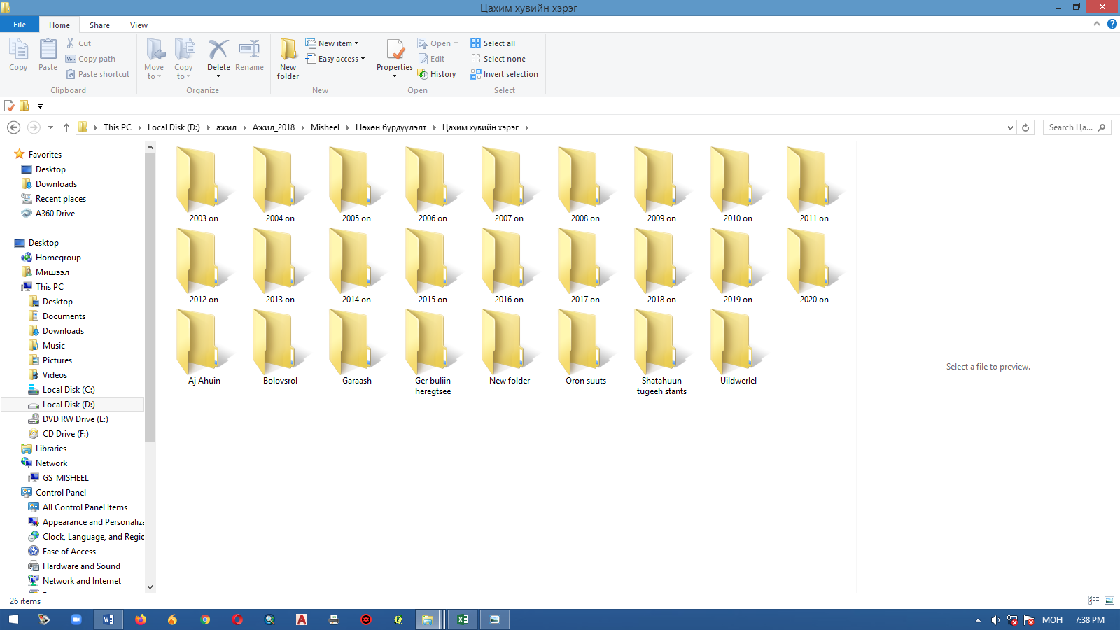

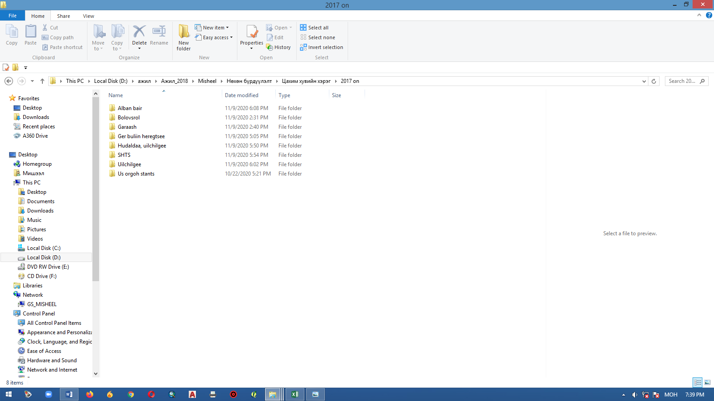

***Геодези, зураг зүйн чиглэлээр:***

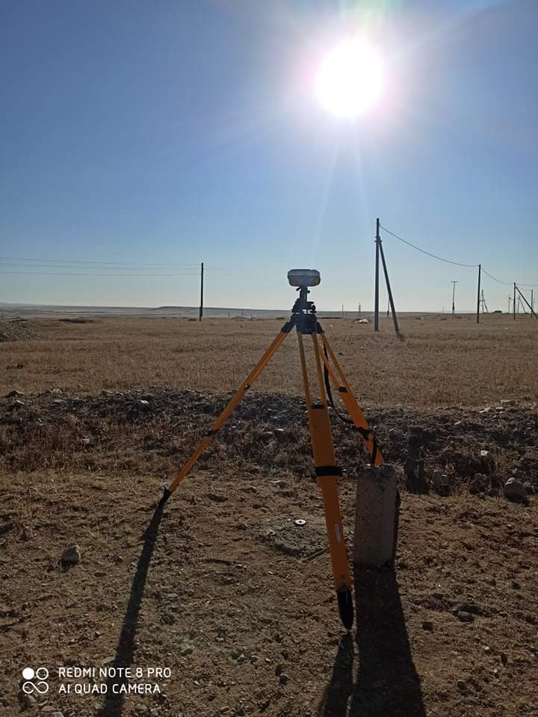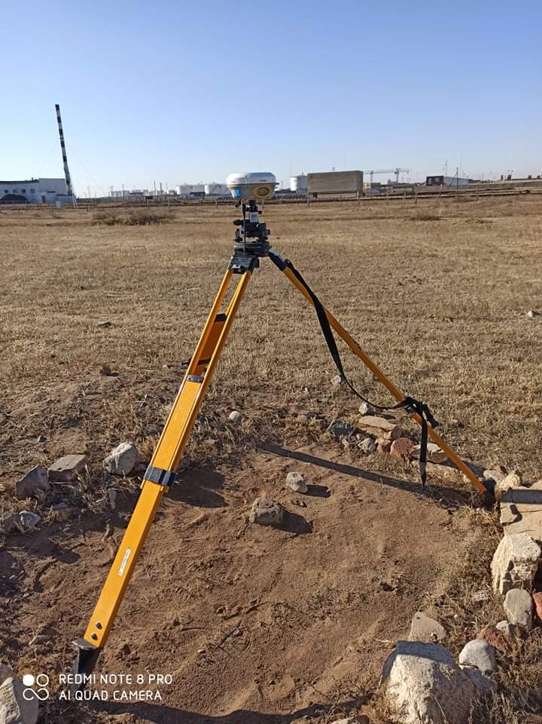Сүмбэр сумын хэмжээнд 9 цэг дээр 2020 оны 11 дүгээр сарын 02-09-ны өдрүүдийн хооронд Корсын бодит агшины хэмжилтийг хийн ажилласан.

Мөн улсын хэмжээнд Ковид-19 гарсантай холбогдуулан байгуулагын албан хаагчид ээлжийн эргүүлд гаран ажиллаж байна.

***Хот байгуулалтын кадастрын мэдээллийн сангийн чиглэлээр:***

Хот байгуулалтын кадастарын мэдээллийн сангын urban.gov.mn веб сайтад Сүмбэр сумын хэмжээнд инженерийн дэд бүтцийн бүртгэлийг хийж байна. Үүнд 2020 оны 11 дүгээр сард цэвэр усны шугам сүлжээний нийт **20702**м шугамын бүртгэл мэдээллийг хийж одоогоор 80%-тай бүртгэгдсэн байна. Цаашид ариутгах татуурга, дулаан, эрчим хүчний шугам сүлжээ зэргийг мэдээллийн санд оруулахаар төлөвлөн ажиллаж байна.

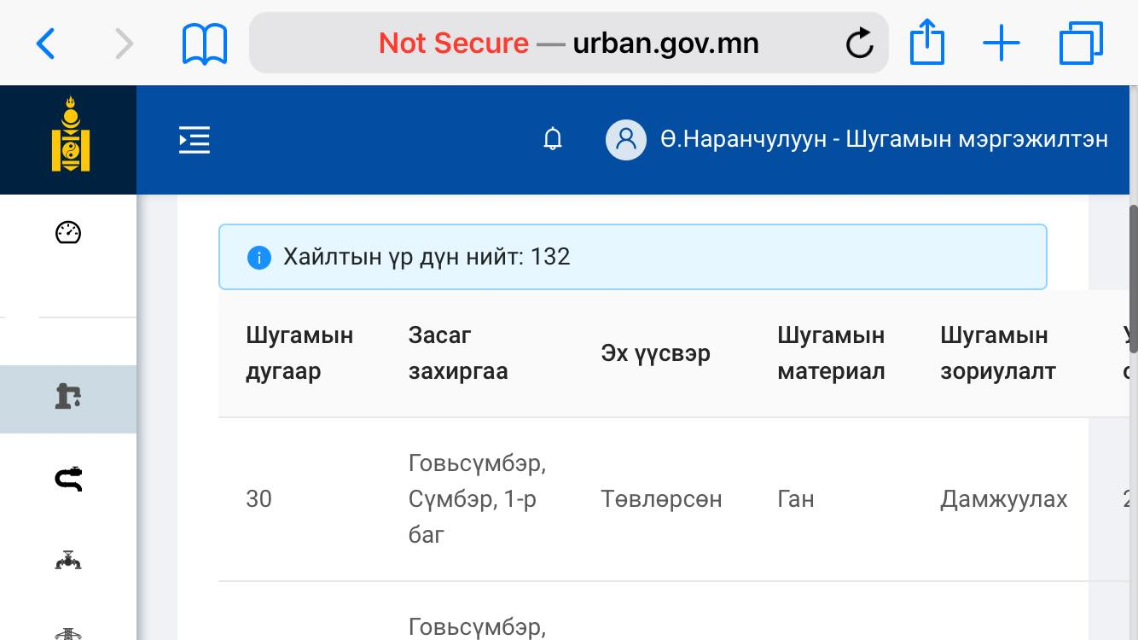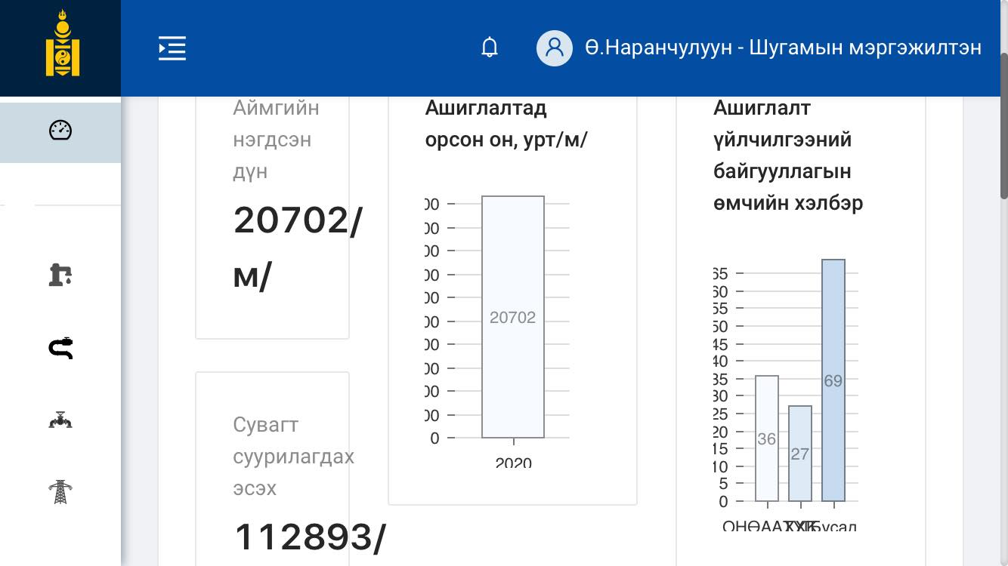

***Барилга байгууламжийг ашиглалтад оруулах үйл ажиллагааны чиглэлээр:***

Дараах ажлуудад байнгын ашиглалтад оруулах Улсын комисс ажиллаад байна.

1. 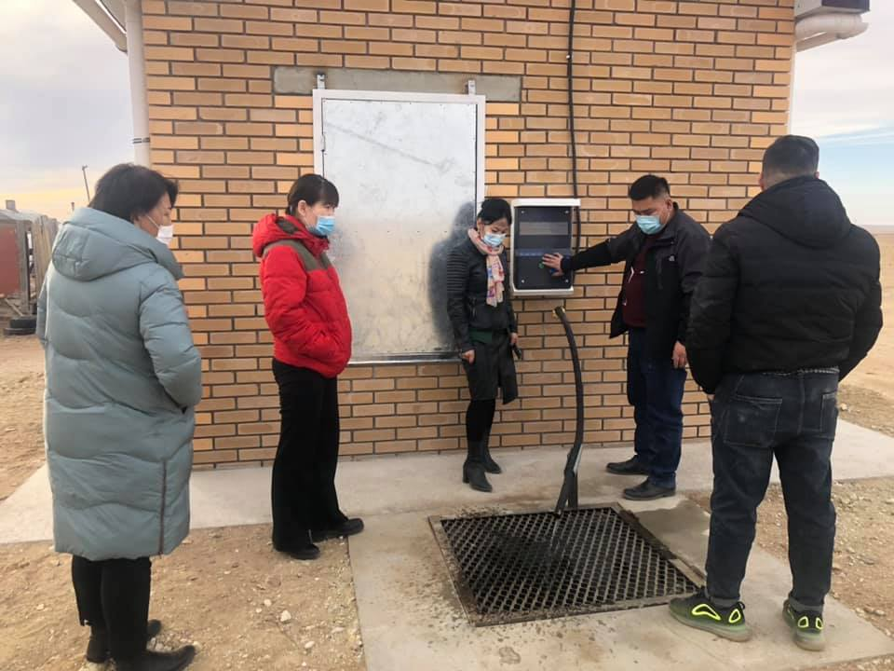Сүмбэр сумын 1,2 дугаар багийн айл өрхийн цэвэр усны хангамж, тэрэгтийн ус хангамжийн эх үүсвэрийг сайжруулах ажлын хүрээнд: ф200-150мм HDPE хуванцар хоолой цэвэр усны шугам 7,2км, ус түгээх ухаалаг 5 худаг, Тэрэгтийн ус хангажийн эх үүсвэр барилга байгууламжийн засвар, тоноглол зэргийг хэсэгчлэн байнгын ашиглалтад оруулах ажил:

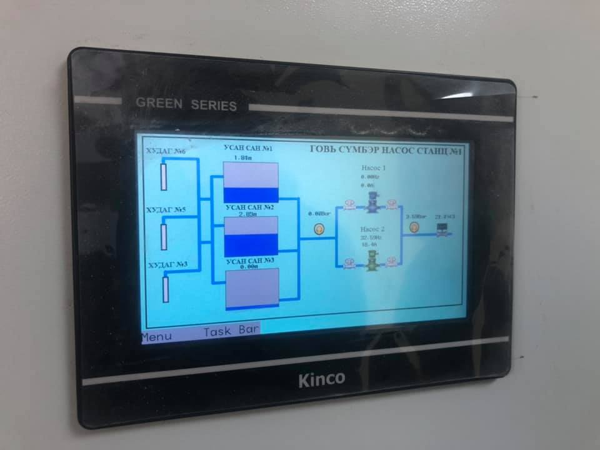

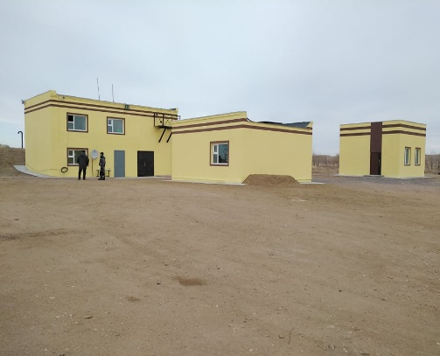

2.Найрамдал хотхоны бохирын өргөх станцын өргөтгөлийн ажил:

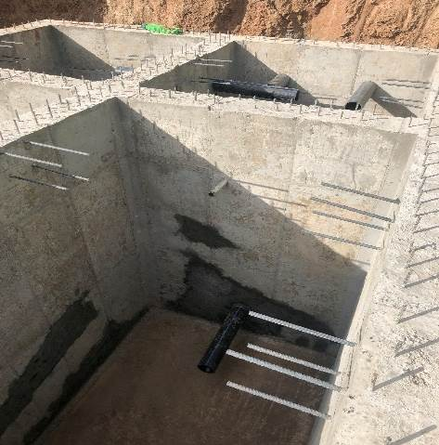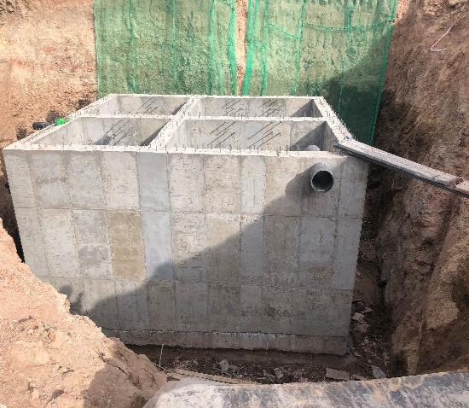

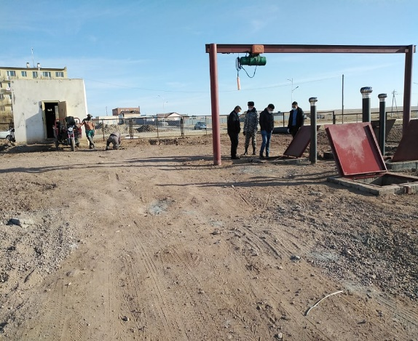

3. “Илчлэг Шивээ”ОНӨААТҮГ-т зуух зөөж тээвэрлэх, суурилуулах ажлыг ашиглалтад хүлээн авах ажлын хэсэг АЗДТГ-ын даргын 2020 оны 11 дүгээр сарын 04-ний А/64 тушаалаар томилогдон ажилласан.

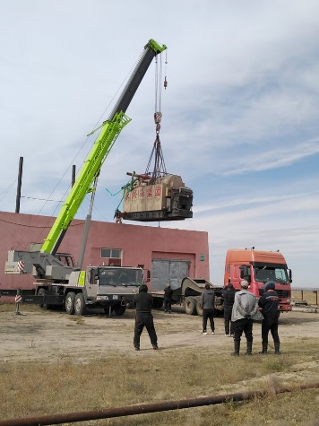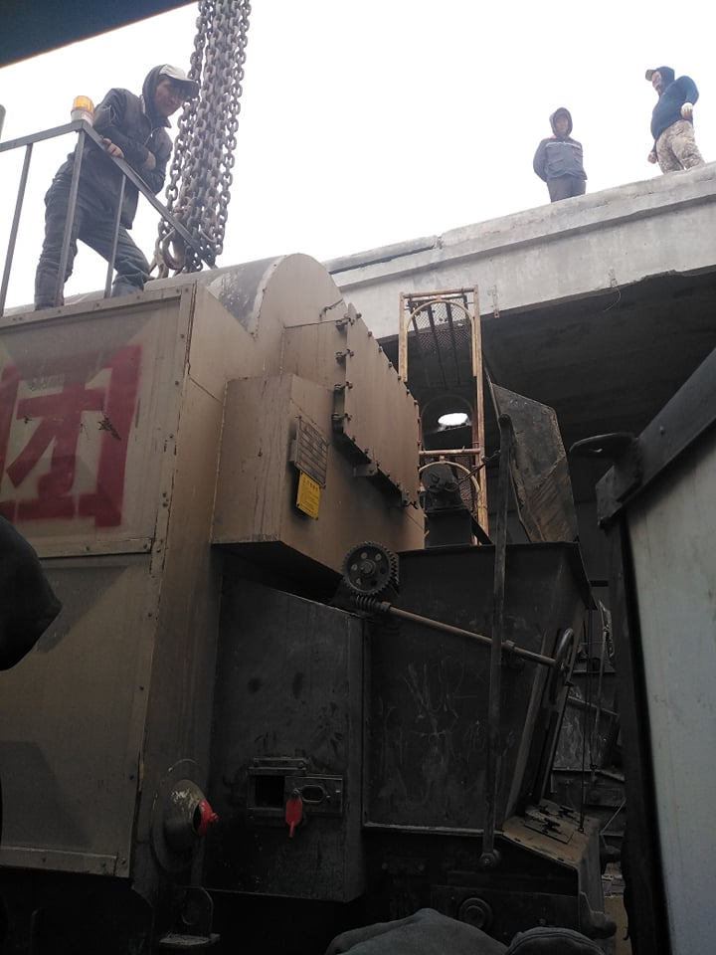

**Бүтээн байгуулалтын ажлын явцын мэдээлэл:**

1. Сүмбэр сумын 100 ортой нэгдсэн эмнэлгийн барилгын ажлыг Улсын төсвийн 8,3 тэр бум төгрөгийн төсөвт өртөгтэй “Тэргүүн чансаа”ХХК 2019-2020 онд гүйцэтгэн ажиллаж байна. Барилга угсралтын ажилд 2020.10.05-нд захиалагч, зохиогч, гүйцэтгэгч, хангагч байгууллагууд хамтран үзлэг шалгалт хийж дүгнэлт гарган үүрэг даалгавар өгч, биелэлтийн шатандаа байна. Нийт ажлын гүйцэтгэл 98%-тай байна.

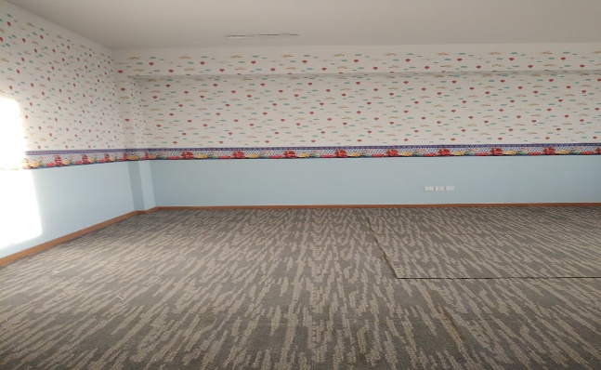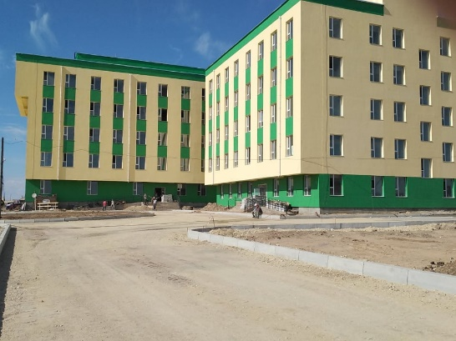

1. Сүмбэр сумын 3-р багт 150 хүүхдийн цэцэрлэгийн өргөтгөлийн барилгын ажлыг Азийн хөгжлийн банкны төслийн 1,5 тэр бум төгрөгийн төсөвт өртөгтэй “Веритас глобал” ХХК гүйцэтгэж байна.Нийт ажлын гүйцэтгэл 87%-тай байна.

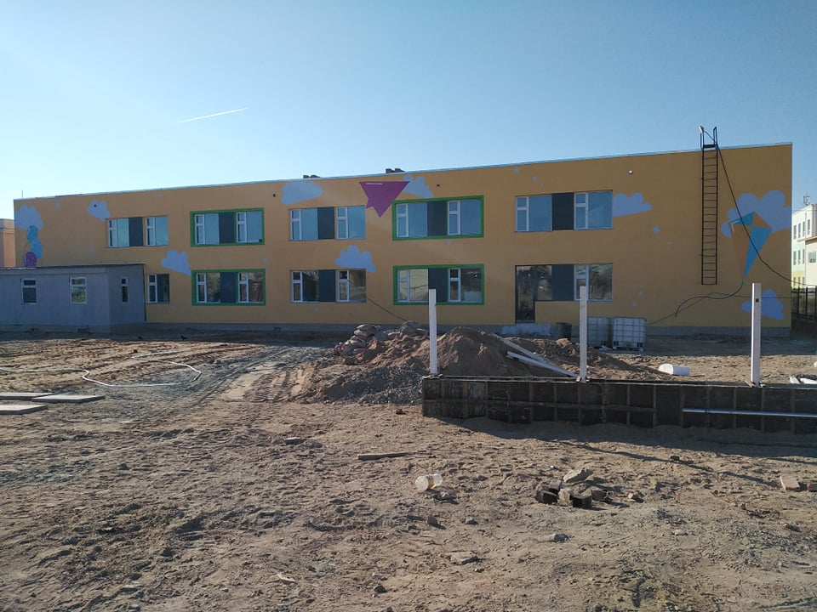

1. Сүмбэр сумын 3-р багт 150 хүүхдийн цэцэрлэгийн өргөтгөлийн барилгын ажлыг Улсын төсвийн 1,5 тэр бум төгрөгийн төсөвт өртөгтэй “Түмэн алт” ХХК гүйцэтгэж байна. Нийт ажлын гүйцэтгэл 79%-тай байна.

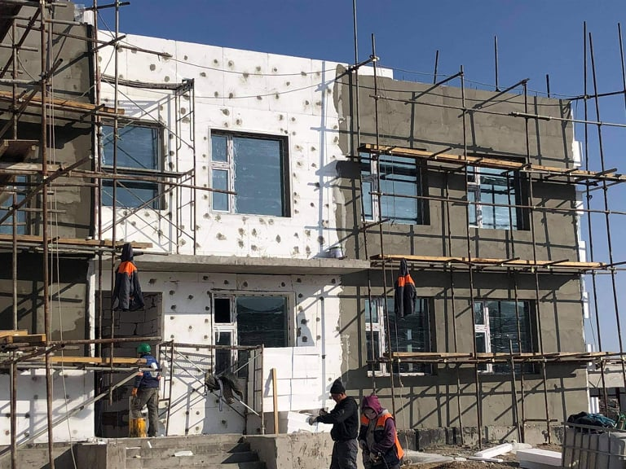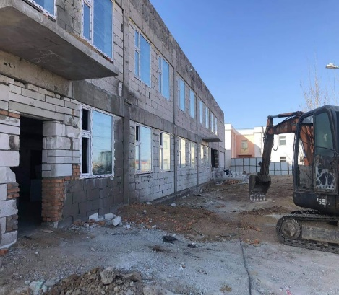

***Дотоод ажлын чиглэлээр:***

Шинэ Коронавирус /Covid-19/ цар тахлаас урьдчилан сэргийлэх үүднээс Улсын онцгой комиссын шийдвэрээр хөл хориог сунгасантай холбоотойгоор байгууллагын албан хаагчидтай холбогдож мэдээлэл авах тухай зар мэдээллийг бэлтгэн байгууллагын цахим фэйсбүүкээр иргэдэд мэдээллэн ажиллаж байна.

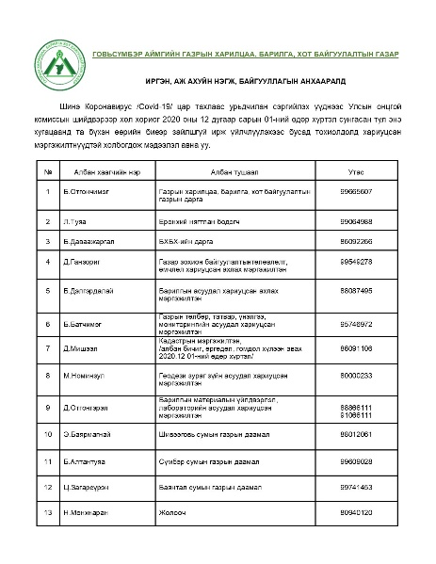

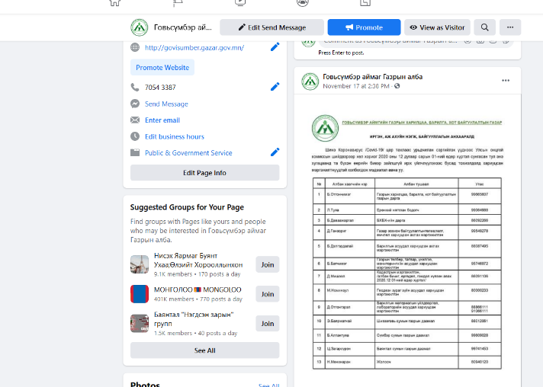

Монгол улсад төдийгүй дэлхийг түгшээгээд байгаа Корона вирусын халдвартай тэмцэж, Шивээговь сумын Засаг даргын 2020 оны А/189 дугаар захирамжаар Шивээговь сумын Газрын даамал сумын онцгой комиссын орлогч даргаар томилогдон сумын онцгой комиссд 24 цагаар ажиллаж байна.

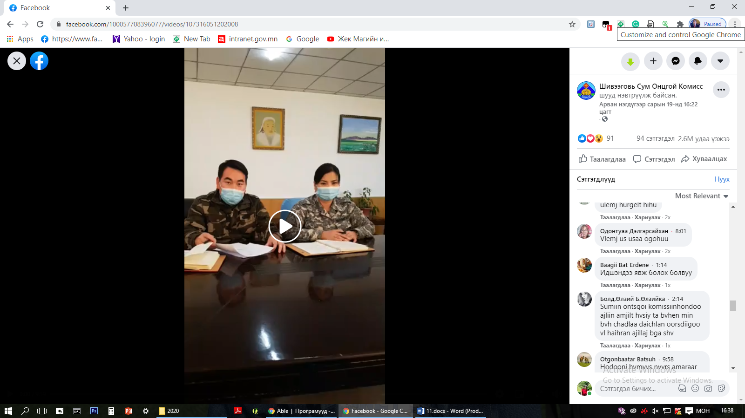

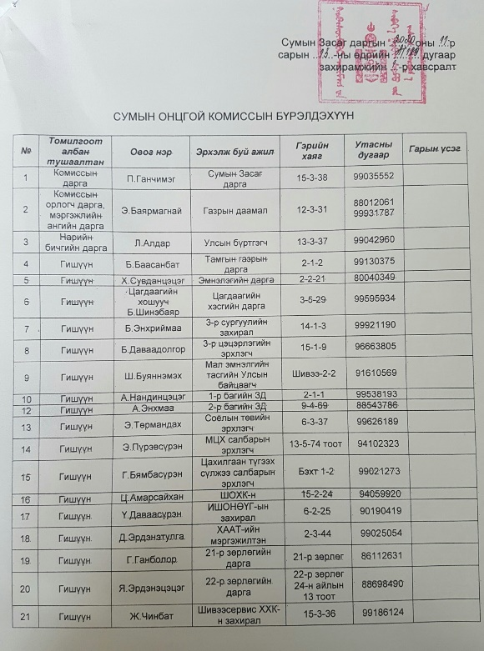 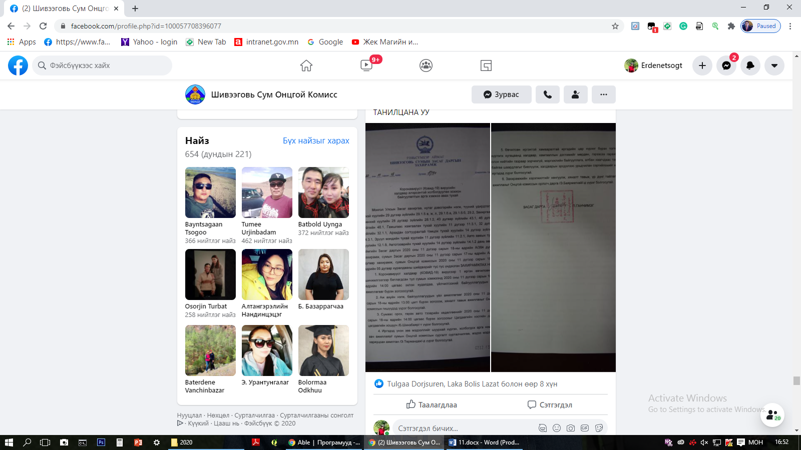

ХЯНАСАН: ГАЗРЫН ДАРГА Б.ОТГОНЧИМЭГ

ТАЙЛАН НЭГТГЭСЭН: ГУХ-ийн мэргэжилтэн Д.МИШЭЭЛ